- VISA 高端卡持卡人尊享
全球任何站点单笔订单满购物满200英镑/300欧元/300美元/1,000港币/150澳元：
-纽约、伦敦、香港三个城市的免费贵宾配送服务——可提前七天预订收货时间或者当日下午14:00前下单当日送达
-全球派送170个国家地址免费快速配送服务——包括中国、英国、美国、香港、澳门、澳大利亚、欧洲各国直邮中国或全球其他地址

获得此权益途径：
- 指定Visa卡持卡人登陆以下网页进行验证
www.net-a-porter.com/visa，成功通过身份验证的注册账户即可尊享相关优惠礼遇
- 如需服务咨询，敬请拨打服务热线进行咨询：
- 中国大陆：400-120-5991
- 香港：+852-5808 1362
- 国际：+44 (0)330 022 5700

条款与细则
- 适用卡别：中国大陆发行的Visa御玺卡、Visa无限卡 （Signature 和 Infinite 卡）
- 免费贵宾配送服务（提前预订送货时间 或 当日送达服务），具体条款可登录WWW.NET-A-PORTER.COM 查询（www.net-a-porter.com/cn/zh/Help/ShippingRatesAndPolicies）
- 支持直邮中国，满足购物金额可享受免费配送服务（最高免国际邮费100美元及以上），无需清关，最快次日到达中国
- 支持直邮全球170个国家地址，满足购物金额可享受免费配送服务（最高免国际邮费100美金及以上），无需清关
- 需通过指定页面注册成为NET-A-PORTER.COM颇特女士的会员方可享受相关礼遇
- 优惠兑现和履行由优惠提供商全权负责
- Visa有权在任何时间、在未经事先通知的情况下修改或取消任何一项或所有优惠
2. 注册过程
点击进入https://www.net-a-porter.com/cn/zh/visainfinite.nap
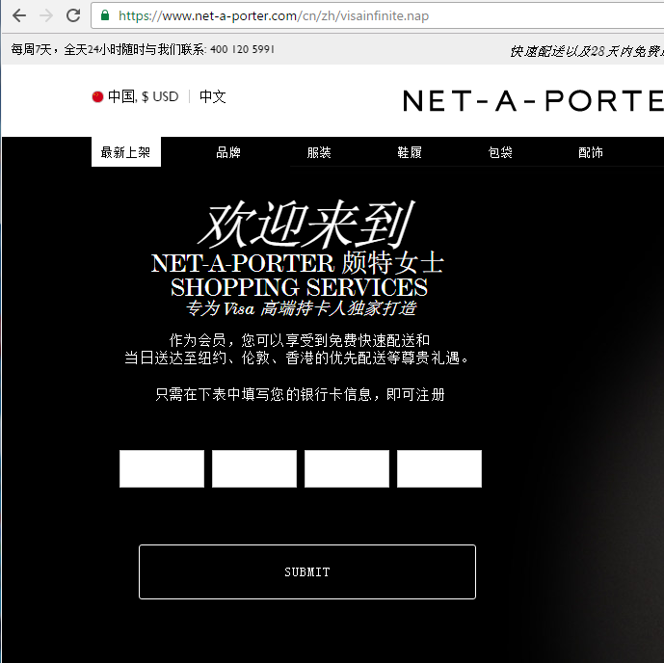
输入带有VISA INFINITE/ VISA SINAGTURE 卡的卡号， 点击SUBMIT
如果确认是两张高端卡客户（如果客人只是白金卡或者普通卡不能享受），就能开始注册并收到邮件确认。
- 更多信息：
关于VISA 高端卡持卡人可享受权益
  - 高端卡持卡人定义： 客人手中的卡是带有VISA Signature & infinite 卡标识的
VISA 业务介绍页面：http://www.visa.com.cn/ap/cn/premium/
进入后 更改VISA， 选择线上优惠，VISA signature 卡或者Visa 无限卡， 生活

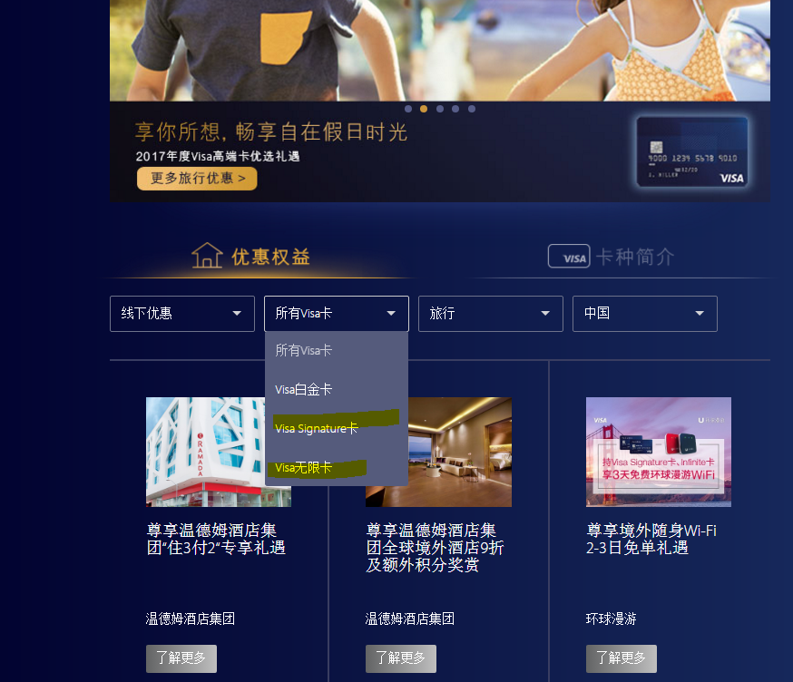
获得下面页面
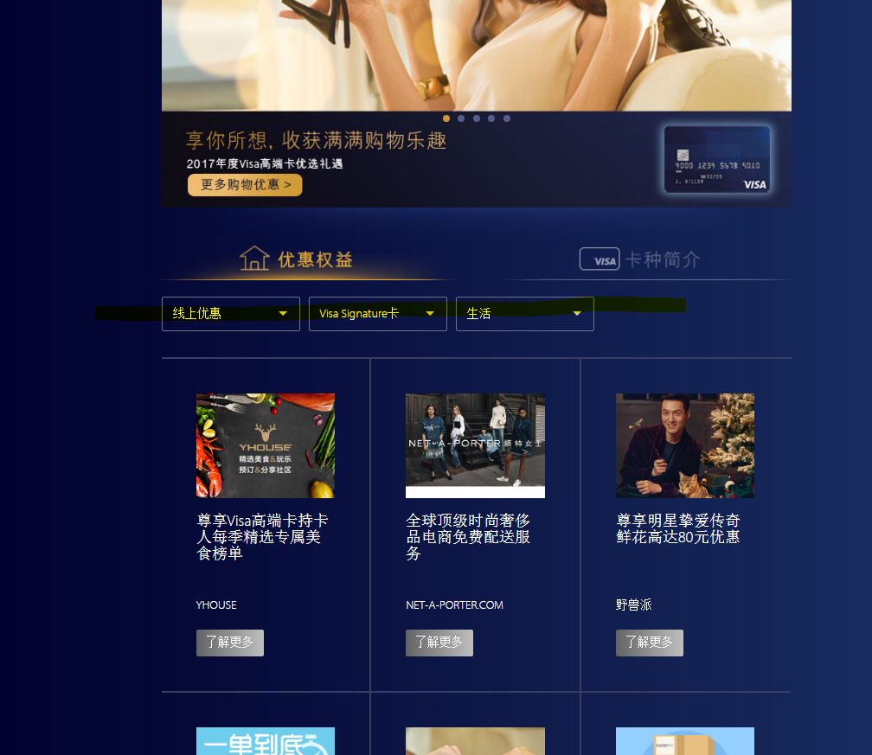

内容介绍
